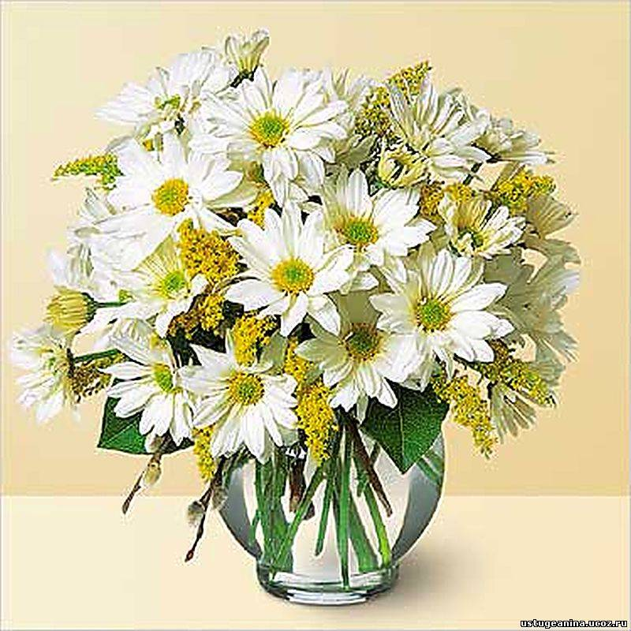

Уважаемый
Иван Федорович!

Администрация Октябрьского муниципального образования поздравляет Вас с юбилеем – 85- летием со дня рождения!
Выражаем Вам слова благодарности и уважения за большой социально – экономический вклад в жизнь страны!
Основополагающим для Вас в жизни является лозунг - не быть равнодушным к людям. Где бы Вы ни трудились, Вас всегда отличали высокое чувство ответственности и долга, Вы окружали людей заботой и вниманием.
Ваш жизненный путь – пример для сельчан:
30 лет Вы добросовестно проработали в Падовском лесничестве, из них 27 лет – лесничим, под Вашим руководством высажены многочисленные лесополосы, делянки в лесу, которые радуют нас всех;
25 лет Вы являлись бессменным депутатом Падовского сельского Совета народных депутатов от избирателей улицы Ленина, на которой проживаете;
21 год Вы непрерывно возглавляли Совет ветеранов села Пады;
25 лет являлись членом личного комитета улицы Ленина;
дважды исполняли обязанности председателя исполкома сельсовета;
вместе с Таисией Михайловной вырастили 2 сыновей, воспитали внуков, правнуков, дом – всегда в образцовом состоянии. Семья Носыревых – прекрасный пример для всех.
Спасибо Вам за труд, доброту и отзывчивость Вашу! Пусть по жизни люди окружают Вас вниманием и любовью, ценят вашу заботу и доброе сердце.
Доброго Вам здоровья и благополучия на долгие годы!

Глава Октябрьского МО А.С. Клименко
И.о. главы администрации
Октябрьского МО: Ю.А. Загородникова
19 августа 2012 года

